JC-LY-DM01大米外观品质检测仪,稻米品质分析仪,米质判定仪
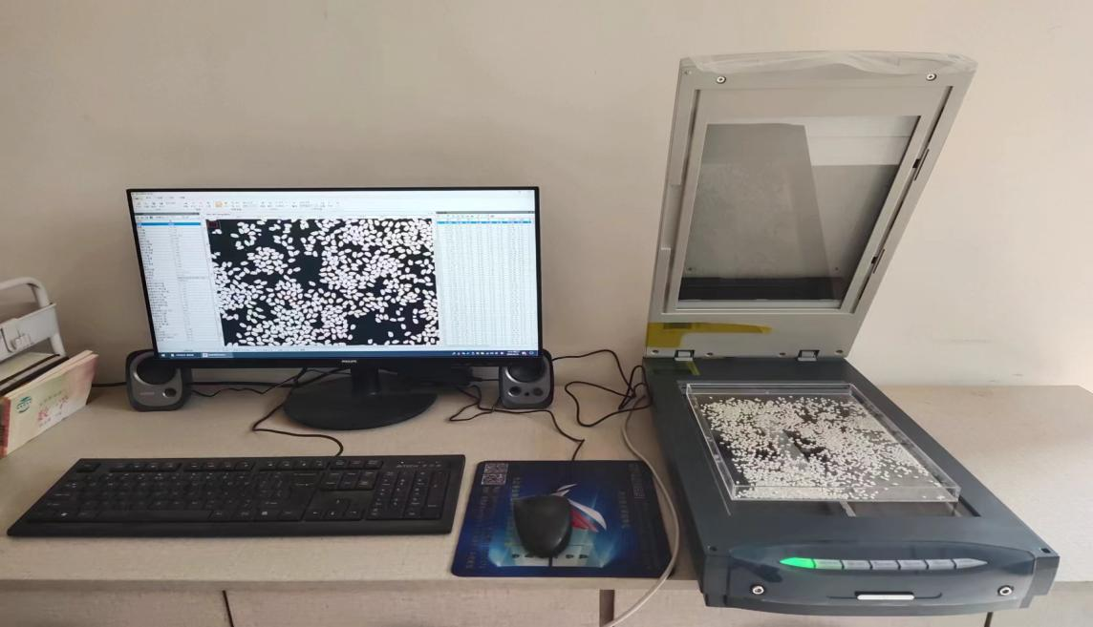
一、用途
用于各种类大米（精米、糙米、糯米等）各项外观品质指标的精准自动检测，可进行多参数、批量化的自动分析。

二、主要技术指标
1、配光学分辨率4800×9600、A4加长的双光源彩色扫描仪来成像。透扫幅面30 cm×20 cm，最小像素尺寸0.0053mm ×0.0026 mm。可自动测量每粒样品的面积、长径、短径、长宽比、圆度、等效直径、整精米率、碎米率指标。
2、可自动一次性测量分析30g以上大米样品的：垩白度/率、碎米率及小碎米率、整精米数量、整精米率、可直接检测大米透明度的国标等级、黄粒米、杂质量、异品种粒、不完善粒（未成熟粒），及糯米的阴米率、病斑或黄变率。还可自动分析大米的碾米精度、裂纹率、糙米胚芽率。
3、自动测量每粒的面积、长径、短径、长宽比、圆度、等效直径（长度测量误差≤±0.05mm，长宽比测量误差≤±0.05，重现性误差≤±0.02；整精米率、碎米率指标测量误差≤±1.0%、重现性误差≤±0.25%）。
4、可大批量自动分析处理与输出结果。与国标GB/T1350稻谷、GB/T17891优质稻谷或GB1354-2018大米、农业部新标准【大米】NY/T2334-2013、大米粒型分类判定LS/T6116-2016、粮食行业标准 大米LS/T 3247—2017、GB/T 35881-2018粮油检验 稻谷黄粒米含量测定图像分析法等标准相对应，检测各项指标的质量比和粒数比。
5、具有自动学习与识别特性，可自动分割粘连的大米、种粒，可做自动分类分析。
6、各分析图像、分布图、结果数据可保存，分析结果输出至Excel表，可输出分析标记图，以及按宽度、长度、面积等输出的排列图和测量图。
7.大米外观品质分析仪具有自动学习与识别特性，可自动分割粘连的大米，提高识别准确度。
三、标准配置
1、JC-LY-DM01大米外观品质检测分析仪系统软件U盘及软件锁1套
2、光学分辨率4800×9600、A4加长的双光源彩色扫描仪1台
3、笔记本电脑（选配）
聚创环保为您提供全面的技术支持和完善的售后服务.

